Резюме
Анисько Иван Николаевич
Цель: соискание должности торгового представителя

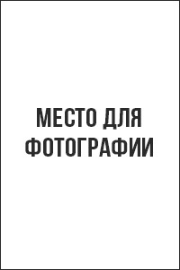
Дата рождения: 12.05.1991
Город: Москва
Семейное положение: холост
Телефон: +7-xxx-xxx-xx-xx
E-mail: anisko@mail.ru

Образование высшее (очное):
Московский институт экономики и права (2008-2013 г.г.)
Специальность: юрист

Опыт работы:
04.02.2011 — наст. время | ООО «Сфера»  Должность: продавец-консультант  Должностные обязанности:  - раскладка товара на витрины;  - прием товара;  - консультации покупателей;  - контроль ценовой политики в отделе "Кухонная бытовая техника".

Дополнительная информация:
Знания иностранных языков: английский разговорный
Владение компьютером: на уровне опытного пользователя (офисные программы, 1С: Склад)
Личные качества: ответственность, аккуратность, математический склад ума, умение работать с большим количеством информации.

Рекомендации с предыдущего места работы:
ООО «Сфера»
Генеральный директор: Антонов Леонид Леонидович
т. +7-xxx-xxx-xx-xx
Ожидаемый уровень заработной платы: 33 000 рублей.
Готов приступить к работе в ближайшее время.

Шаблон резюме подготовлен
экспертами делового онлайн-журнала«ПАПА ПОМОГ»
http://papapomog.ru

